Cast 碉堡堡垒建设

不管国内还是国外，大佬活得比普通人精彩，也比普通人更惜命，别说避难室了，听说有富豪连“末日堡垒”都建好了。

2亿港元打造，李嘉诚的“安全屋”

经此一事，李嘉诚重金聘请专业人员为自己设计安保体系，为自己和子孙构建了非常强大的保镖队伍。同时花了10多年时间对李家大宅进行了一次安全升级，生生建造了一座“李家城”。

李家大宅位于香港岛南区深水湾道79号，坐落在半山之上，背山面海旁边是陡峭的悬崖，只留一条路进出私密性极好，这算是第一道布防。

家大宅外墙两三米厚不说，墙上安装了红外线稍有触碰便会响起警报声，墙内外遍布360度摄像头，有专人24小时在屏幕前查看。此外，墙上还加装了电网，触碰就会被电到，指望从墙上爬进去的可能性不大，除非插上翅膀飞进去。

这栋别墅全部采用的是防弹玻璃，近距离枪击和远距离狙击都没用。屋顶天台与三楼房间并不相连，直升机飞到天台也无法进入房内。飞天不成，遁地也够呛，李家别墅地基是十几米厚的混凝土，一般的挖掘机根本无法穿透。

别墅一共3层，李嘉诚住在三楼，大儿子李泽钜一家住二楼，一楼住保安、保姆还有一部分娱乐室。

每一层都配备“安全房”，特殊钢铁材料制成，普通枪支根本打不透。据说六间安全屋的费用高达2亿港币。

若真的有人闯入房间，李嘉诚和李泽钜的主卧还有“逃生门”，机关隐蔽，进入逃生门关上机关，如同古墓卸下断龙石，外面根本打不开。至于逃生门另一端通向哪里，只有李家人知道了。

## 住在上山

山头都被挖空，形成了一座座要塞，

Budalagong etc..

高地方便监视

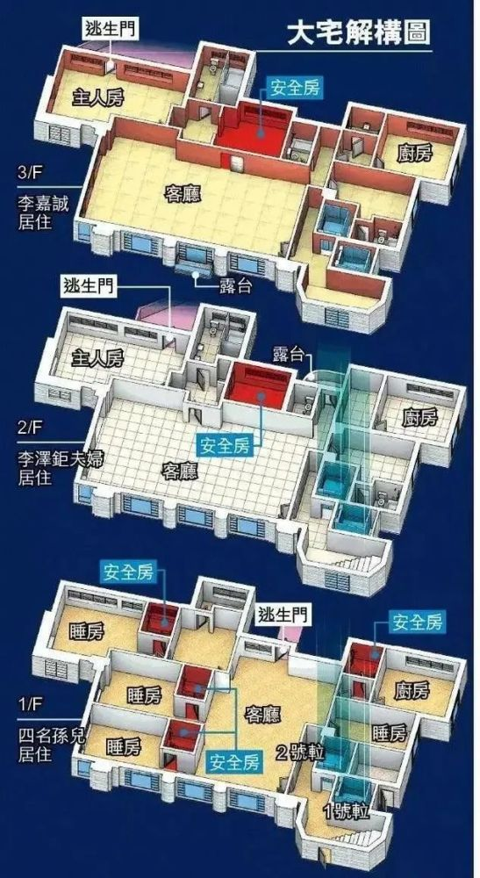

受邀进入房子的朋友，进门前要领一个内置微芯片的胸针，才能畅通无阻在各区域走动。倘若没有受到邀请，侥幸进入一两个区域，也很快被锁在里面动弹不得。

这栋豪宅还有一个“逃生门”，位于图12的位置，它是一个富有乡村气息的船屋。木屋下面是一条可容一条小飞艇的出水口，登上快艇可迅速消失在宽阔的华盛顿湖中。

这还只是披露出来的“避难所”，由于这栋豪宅背山靠水，很有可能还有其他秘密通道，紧急时刻助比尔·盖茨逃出生天。

# 安保保镖

大家都知道脸书CEO扎克伯格喜欢跑步，从公布的照片来看，他每次跑步身边都跟着一票“跑友”。

这些人不简单，要么是练家子，要么是从特种兵退役的，相应的他们的年薪高达6位数，对，是美金。2020脸书年报显示，公司为扎克伯格的安全支出超过2300万美元、约合人民币1.5亿元。

# 办公桌底下还有一个紧急按钮

，危急时刻，会议室后面还有一个

# 、“逃生通道”。

许家印急售市价4亿豪宅，内含“避难室”，揭秘富豪避难室的真相_腾讯新闻

# 各种报警器

扎克伯格想将5套豪宅用栅栏围起来，因为牵涉到公共空间，遭到其他业主激烈反对。但小扎依然在家里和公共区域里安装了大量运动传感器、人脸识别监控器、院子里和草坪下都安装了压力传感器

# 围墙

扎克伯格想将5套豪宅用栅栏围起。